**НИТУ «МИСИС»**

**Кафедра инженерной кибернетики**

**ОТЧЕТ**

по

**ЛАБОРАТОРНОЙ РАБОТЕ**

*«Исследование возможностей и оценка качества генерации русскоязычных текстов NLP-моделями «семейства» ruGPT-3.х»*

учебная дисциплина «Методы искусственного интеллекта»

**Студент: Осипова Елизавета Андреевна**

**Группа**: ______**БПМ-21-2**______

**Преподаватель: Хонер П. Д.**

**Оценка: __________________**

**Дата защиты: _____________**

**2024 г.**

Оглавление

**1.** **ВВЕДЕНИЕ** 3

**1.1.** **Основные цели и задачи работы** 3

**1.2.** **Описание решаемой задачи** 4

**1.3.** **Средства для разработки программного обеспечения** 6

**2.** **Структура проекта** 8

**2.1.** **Модуль main.py** 8

**2.2.** **Модуль integration.py** 9

**2.3.** **Модуль interface.py** 10

**2.4.** **Модуль refactor.py** 11

**3.** **Вывод результатов** 12

**4.** **Анализ результатов** 17

**4.1.** **Анализ 1 пункта** 17

**4.2.** **Анализ 2 пункта** 21

**4.3.** **Общий вывод** 26

**5.** **Список используемых источников** 27

**6.** **Приложение А. Модуль main.py** 28

**7.** **Приложение Б. Модуль integration.py** 29

**8.** **Приложение В. Модуль interface.py** 30

**9.** **Приложение Г. Модуль refactor.py** 31

# **ВВЕДЕНИЕ**

## **Основные цели и задачи работы**

*Основная цель работы:*

Оценить качество генерации текста NLP-моделью rugpt3small_based_on_gpt2 в зависимости от введенных параметров текста.

*Задачи:*

1) Сгенерировать текст в NLP-модели rugpt3small_based_on_gpt2

а) Сгенерировать аннотацию КНИР, выполняемой в текущем семестре – длина не более 150 слов и не более 10 предложений, проанализировать работу NLP-модели (3 примера);

б) Сгенерировать текст произвольной длины, тематически связанный с выполняемой КНИР (3 примера).

2) Выполнить анализ качества генерации текста

3) Сделать по результатам анализа аргументированный вывод.

*Основной обобщенный функционал, который должен быть реализован в созданном программном обеспечении:*

* получение исходных данных (непосредственный ввод исходных данных пользователем в запущенное приложение посредством элементов интерфейса);
* непосредственное взаимодействие программы с NLP-моделью rugpt3small_based_on_gpt2 (установление контакта; отправка данных для обработки или анализа; получение результатов работы (ответов) от ИИ-сервисов; завершение сеанса взаимодействия);
* отображение результатов работы ИИ-сервиса на экране работающего приложения.

## **Описание решаемой задачи**

Модели языка Transformer (LM) являются основополагающими для методологий и приложений NLP на разных языках. Однако разработке таких моделей специально для русского языка уделялось мало внимания.

RuGPT3Small_based_on_GPT2 — это российская языковая модель, разработанная на основе открытой архитектуры GPT-2, предназначенная для обработки текста на русском языке. Ее разрабатывали как сокращенную и упрощенную версию RuGPT-3 для более легкого использования и меньших требований к ресурсам.

Основные характеристики RuGPT3Small_based_on_GPT2:

1. Базируется на архитектуре GPT-2:

- Использует архитектуру трансформеров с механизмом внимания (Self-Attention).

- Сокращенная версия по сравнению с крупными моделями GPT-3.

2. Предназначена для русского языка:

- Модель обучена на больших корпусах русскоязычных текстов, включая новости, книги, форумы и другие источники.

- Подходит для задач генерации, дополнения текста, продолжения диалога и написания осмысленных текстов на русском.

3. Размер модели и параметры:

- Имеет меньшее количество слоев, нейронов и параметров по сравнению с GPT-3. Это делает ее менее требовательной к вычислительным ресурсам.

- Такая модель способна запускаться даже на персональных компьютерах с использованием GPU (типа NVIDIA 1050/1650/2060) или CPU (с пониженной скоростью).

4. Тензоры и требования к ресурсам:

- Использует веса и тензорные операции для ускоренной обработки.

- Занимает значительно меньше оперативной и видеопамяти, чем GPT-3.

Качество генерации текста для моделей ИИ очень важно. Когда мы задаем вопрос чату, мы хотим получить развернутый и точный ответ на свой вопрос. Порой нам нужен краткий ответ на вопрос.

В данной лабораторной работе я задам параметры для вывода чатом ответов на заданные вопросы. В первом случае это должен быть текст, содержащий менее 150 слов, а в другом случае текст, содержащий более 250 слов.

Для того, чтобы проанализировать качество генерации текста NLP-моделью rugpt3small_based_on_gpt2, мы проведем 3 исследования с каждыми параметрами.

*Итого:*

*Исходные данные:*

1) «Автоматизация процессов очень важна для компании» - Аннотация на данную тему, содержащая на выходе не более 150 слов и не более 10 предложений.

2) «Актуальность автоматизации систем управления состоит в том» - Текст произвольной длины, но не менее 250 слов и 15 предложений.

*Задача:*

Задать данные 2 вопроса NLP-модели rugpt3small_based_on_gpt2 по 3 раза каждый. Получить ответы, а затем проанализировать качество генерации текста.

## **Средства для разработки программного обеспечения**

1. Используемые NLP-модели:

В работе используется NLP-модель RuGPT3Small_based_on_GPT2.

1. Используемый язык программирования:

Python 3.9 (64-bit)

1. Используемые библиотеки и модули:

* Библиотека tkinter

tkinter — это стандартный графический интерфейс Python для создания оконных приложений. Эта библиотека позволяет разрабатывать интерфейсы пользователя (GUI) с кнопками, текстовыми полями, прокруткой и другими элементами.

* Модуль tk

tk - основной модуль tkinter, который предоставляет базовые функции для работы с окнами. Используется для создания окон, кнопок, меток и других элементов GUI.

* Модуль scrolledtext

scrolledtext предоставляет виджет ScrolledText, который является текстовым полем с функцией прокрутки. Удобен для работы с большими текстами.

* Библиотека torch

torch — ядро фреймворка PyTorch, предназначенного для работы с глубоким обучением. Это одна из самых популярных библиотек для работы с нейронными сетями. Она позволяет создавать, обучать и использовать модели машинного обучения.

* Библиотека transformers

transformers — это фреймворк от Hugging Face, предназначенный для работы с самыми современными моделями обработки текста (NLP). Поддерживает модели, основанные на архитектуре Transformer (например, GPT, BERT, T5 и др.).

* Модуль AutoTokenizer

AutoTokenizer - класс, автоматически загружающий корректный токенайзер для модели. Преобразует текст в числовые представления (токены), которые передаются модели. Подходит для работы с любой моделью, поддерживаемой библиотекой Hugging Face.

* Модуль AutoModelForCausalLM

AutoModelForCausalLM - класс для создания и загрузки модели, поддерживающей автогегерацию текста (Causal Language Modeling). Используется для задач вроде продолжения текста или генерации на основе заданного контекста.

* Библиотека yaml

yaml — это библиотека для работы с файлами YAML. YAML (YAML Ain't Markup Language) — это популярный формат сериализации данных, человеко-читаемый, распознающий сложные структуры вроде объектов, словарей, списков и строк.

# **Структура проекта**

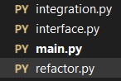

1. main.py

- Основной файл для запуска проекта.

- Импортирует функции из других модулей.

- Создает конфигурационный файл и загружает его.

- Инициализирует модель и запускает графический интерфейс пользователя (GUI).

2. integration.py

- Содержит функции для интеграции с внешними сервисами.

- Реализует инициализацию модели, загрузку токенайзера и модели.

- Управляет устройством (CPU или GPU), на котором будет выполняться модель.

3. interface.py

- Отвечает за графический интерфейс пользователя.

- Использует библиотеку Tkinter для создания окна чата.

- Определяет функции для взаимодействия с пользователем, такие как отправка и получение сообщений.

4. refactor.py

- Управляет операциями с конфигурационными файлами.

- Содержит функции для создания и загрузки конфигурации в формате YAML.

- Обрабатывает параметры модели и сохраняет их в файл.

## **Модуль main.py**

Импорт модулей:

- from integration import initialize_model

- Импортирует функцию initialize_model из модуля integration.py, которая отвечает за инициализацию модели машинного обучения.

- from interface import create_gui

- Импортирует функцию create_gui из модуля interface.py, которая создает графический интерфейс пользователя.

- from refactor import create_config_file, load_config

- Импортирует функции create_config_file и load_config из модуля refactor.py. Первая функция создает конфигурационный файл, а вторая загружает конфигурацию из файла.

Основной блок:

- Проверяет, является ли скрипт основным модулем, который выполняется. Если да, выполняет следующие действия:

- Создание конфигурационного файла:

- config_filename = "config.yaml"

- Устанавливает имя файла конфигурации.

- create_config_file(config_filename)

- Создает конфигурационный файл config.yaml с параметрами для модели.

- Загрузка конфигурации:

- config = load_config(config_filename)

- Загружает конфигурацию из файла config.yaml и сохраняет ее в переменной config.

- Инициализация модели:

- tokenizer, model, device = initialize_model(config)

- Инициализирует токенайзер и модель с использованием загруженной конфигурации и определяет устройство (CPU или GPU), на котором они будут выполняться.

- Запуск GUI:

- create_gui(model, tokenizer, device, config)

- Запускает графический интерфейс пользователя, позволяя взаимодействовать с моделью через окно чата.

## **Модуль integration.py**

Импорт библиотек:

- import torch

- Импортирует библиотеку PyTorch для работы с моделями и устройствами (CPU/GPU).

- from transformers import AutoTokenizer, AutoModelForCausalLM

- Импортирует классы AutoTokenizer и AutoModelForCausalLM из библиотеки Transformers для работы с языковыми моделями.

Функция initialize_model:

- Параметры:

- Принимает config, который содержит настройки для модели.

- Попытка инициализации:

- model_name = config["model"]["name"]

- Извлекает название модели из конфигурации.

- tokenizer = AutoTokenizer.from_pretrained(model_name)

- Загружает токенайзер на основе названия модели.

- model = AutoModelForCausalLM.from_pretrained(model_name)

- Загружает модель для генерации текста на основе названия.

- Определение устройства:

- device = torch.device("cuda" if torch.cuda.is_available() else "cpu")

- Определяет, использовать ли GPU (если доступно) или CPU для выполнения модели.

- model.to(device)

- Перемещает модель на выбранное устройство.

- Вывод и возврат:

- print(f"Модель {model_name} успешно загружена на устройство: {device}")

- Выводит сообщение о успешной загрузке модели.

- return tokenizer, model, device

- Возвращает токенайзер, модель и устройство для дальнейшего использования.

- Обработка исключений:

- Если возникает ошибка, выводит сообщение и завершает выполнение программы с помощью exit().

## **Модуль interface.py**

Импорт библиотек:

- import tkinter as tk

- Импортирует библиотеку Tkinter для создания графического интерфейса.

- from tkinter import scrolledtext

- Импортирует компонент для создания текстовой области с прокруткой.

- from integration import generate_text

- Импортирует функцию generate_text из модуля integration.py для генерации текста чат-ботом.

Функция create_gui:

- Параметры:

- Принимает модель, токенайзер, устройство и конфигурацию.

- Функция on_send_message:

- Извлекает текст сообщения пользователя из текстового поля.

- Вставляет сообщение пользователя в область чата.

- Вызывает generate_text для получения ответа от модели.

- Вставляет ответ бота в область чата.

- Прокручивает чат к последнему сообщению.

- Очищает поле ввода пользователя.

- Настройка окна:

- root = tk.Tk()

- Создает основное окно приложения.

- Устанавливает заголовок, возможность изменения размера и конфигурацию сетки.

- Создание компонентов GUI:

- Чат:

- chat_frame и chat_log создают область для отображения переписки.

- Используется ScrolledText для добавления прокрутки.

- Поле ввода и кнопка отправки:

- input_frame содержит поле ввода user_input и кнопку send_button.

- Кнопка связана с функцией on_send_message для отправки сообщения.

- Запуск цикла обработки событий:

- root.mainloop()

- Запускает главный цикл приложения, ожидая действий пользователя.

## **Модуль refactor.py**

Импорт библиотеки:

- import yaml

- Импортирует библиотеку PyYAML для работы с YAML-файлами.

Функция create_config_file:

- Параметры:

- Принимает имя файла filename в виде строки.

- Создание конфигурации:

- Определяет словарь config с настройками модели.

- Настройки включают имя модели и параметры, такие как max_new_tokens, min_new_tokens, num_beams, top_p, temperature, и repetition_penalty.

- Запись в файл:

- Открывает файл с заданным именем в режиме записи с кодировкой UTF-8.

- Записывает конфигурацию в файл в формате YAML.

- Выводит сообщение об успешном создании файла.

4. Функция load_config:

- Параметры:

- Принимает имя файла filename в виде строки.

- Чтение из файла:

- Открывает файл в режиме чтения с кодировкой UTF-8.

- Загружает и возвращает содержимое файла в виде Python-словаря с помощью yaml.safe_load.

Применение:

- create_config_file создает файл конфигурации в формате YAML с параметрами модели, необходимыми для ее настройки.

- load_config загружает конфигурацию из указанного файла, позволяя использовать настройки в других частях программы.

# **Вывод результатов**

Командная строка и созданный кодом интерфейс без вводных данных представлен ниже:

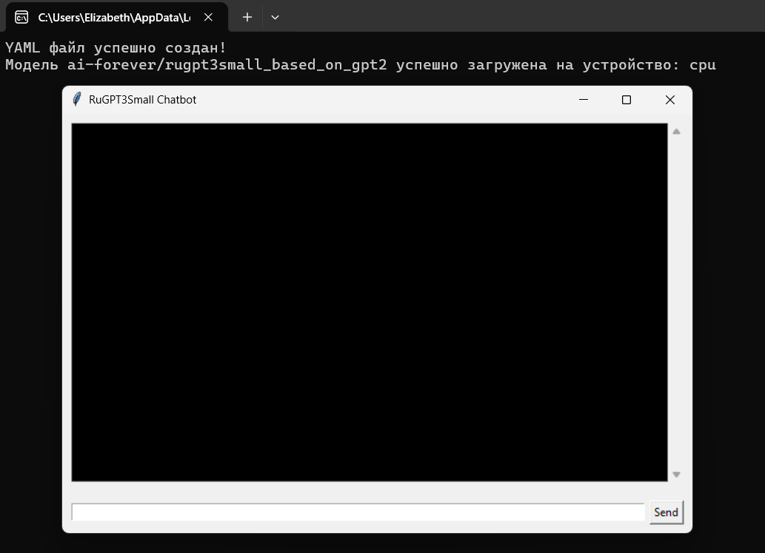

Рисунок 1. Интерфейс

Введем такие параметры:

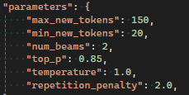

Рисунок 2. Параметры 1

Тогда yaml файл будет выглядеть так:

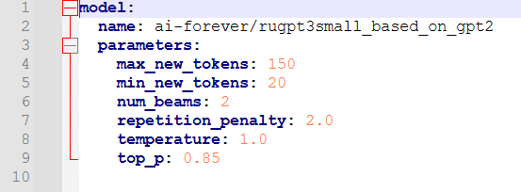

Рисунок 3. Yaml для параметров 1

Результаты при вводе: «Автоматизация процессов очень важна для компаний»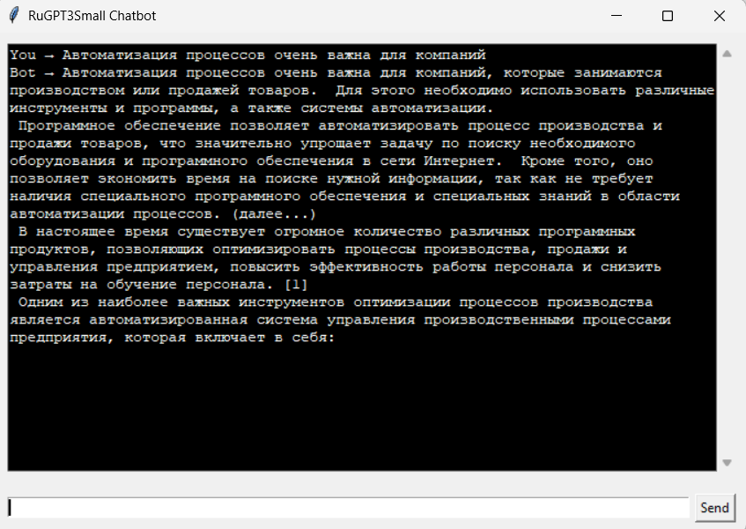

Рисунок 4. 1 вывод 1 пункта

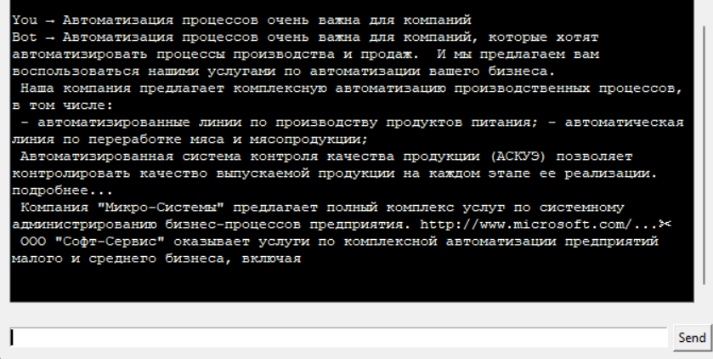

Рисунок 5. 2 вывод 1 пункта

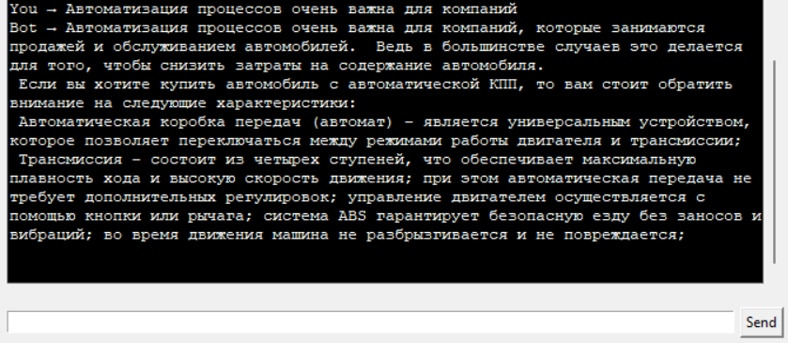

Рисунок 6. 3 вывод 1 пункта

Теперь введем такие параметры:

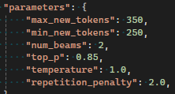

Рисунок 7. Параметры 2

Тогда yaml файл будет выглядеть так:

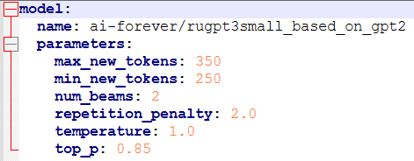

Рисунок 8. Yaml для парметров 2

Результаты при вводе: «Актуальность автоматизации систем управления состоит в том»

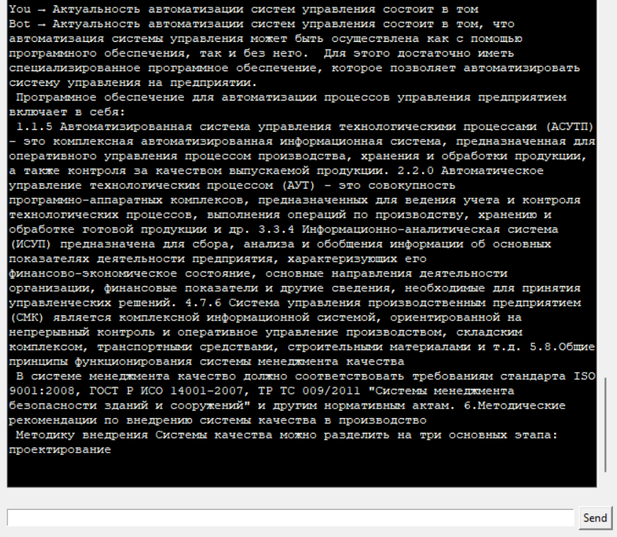

Рисунок 9. 1 вывод 2 пункта

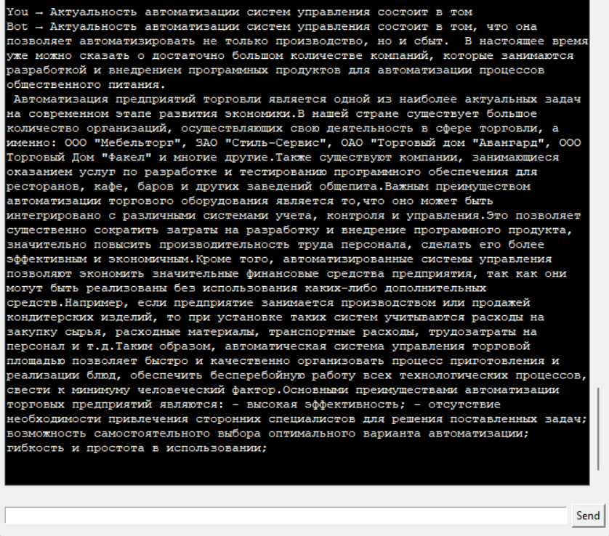

Рисунок 10. 2 вывод 2 пункта

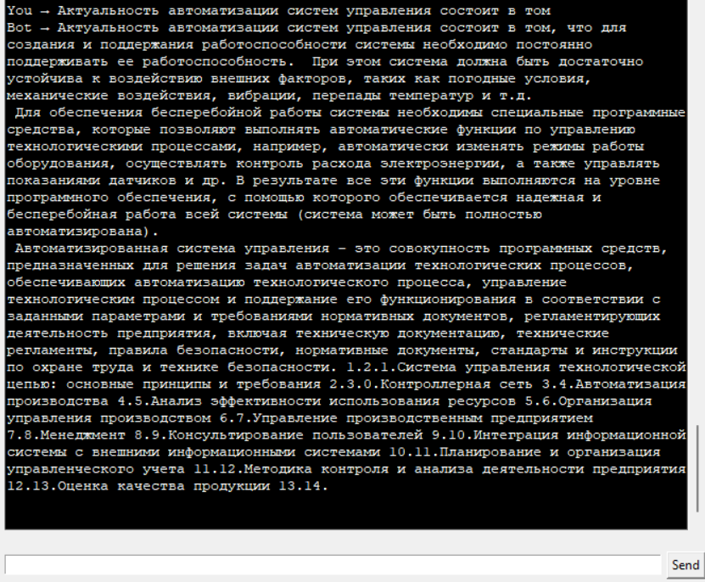

Рисунок 11. 3 вывод 2 пункта

# **Анализ результатов**

## **Анализ 1 пункта**

***1 пункт: «Автоматизация процессов очень важна для компаний»***

***1 вывод:***

Качество сгенерированного текста модели RuGPT-3 Small можно оценить по следующим критериям:

1. Смысловая логика

- Текст релевантен теме: обсуждение автоматизации процессов касается ключевых моментов, таких как:

- Использование программного обеспечения.

- Оптимизация производства и продаж.

- Снижение затрат на обучение персонала.

- Однако некоторые части текста кажутся поверхностными или избыточно общими. Например, фраза: "Программное обеспечение позволяет автоматизировать процесс производства и продажи товаров..." усложнена, не добавляя новой информации.

Оценка: Удовлетворительно.

2. Полнота и детализация

- Модель упоминает важные аспекты автоматизации (настройка, выбор инструментов, выгоды), но завершенность текста страдает. Заключение отсутствует — предложение обрывается на "...включает в себя:", что вызывает ощущение незаконченности.

- Вместо конкретных примеров приводятся абстрактные утверждения.

Оценка: Средне.

3. Грамматика и стиль

- Лексика и грамматика правильные, текст написан на грамотном русском языке.

- Стиль формальный, подходящий для обсуждаемой темы.

- Однако встречается повторение одних и тех же мыслей, что делает текст избыточным. Пример: повтор слов "программное обеспечение" или схожих фраз в соседних предложениях.

Оценка: Хорошо.

4. Когерентность (связанность предложений)

- Предложения связаны логически и плавно следуют друг за другом.

- Фраза "в настоящее время существует огромное количество различных программных продуктов" слишком обобщенная и не раскрывает следующую идею.

Оценка: Средне.

*Итоговая оценка*

Качество текста: 3/5 (удовлетворительно).

Текст демонстрирует потенциал, но ему недостает детализации, конкретных примеров и завершенности. Модель могла бы предложить более специализированный ответ, если бы использовала больше полезных данных по теме (например, названия конкретных инструментов автоматизации).

***2 вывод.***

1. Смысленность и релевантность

- Текст соответствует заявленной теме — автоматизация процессов для бизнеса.

- Упоминается несколько направлений автоматизации, например, производство продуктов питания и переработка мяса, а также контроль качества продукции (АСКУП). Это добавляет конкретики и делает текст более полезным.

- Однако предложение услуг моделирует рекламный стиль — текст больше похож на маркетинговую кампанию, чем на нейтральный обзор автоматизации.

Оценка: Хорошо.

2. Структура текста

- Структура текста относительно последовательная: сначала говорится об актуальности автоматизации, затем перечисляются направления автоматизации и упоминаются компании-поставщики услуг.

- Минусы:

- Не завершённое предложение в конце: "ООО \"Софт-Сервис\" оказывает услуги... включая..." — структура текста кажется обрезанной.

- Первая часть текста вводит рекламный подтекст ("мы предлагаем вам автоматизацию вашего бизнеса"), что снижает практическую ценность текста.

Оценка: Средне.

3. Полнота информации

- Положительный момент: приводятся направления автоматизации и пример с АСКУП. Это делает текст чуть более информативным.

- Негативный момент: тексту не хватает более детального раскрытия тем и обоснования их важности. Упомянуты названия компаний и гиперссылка, но информация о них обрывочна.

Оценка: Удовлетворительно.

4. Грамматика и стиль

- Текст грамматически корректен, ошибки отсутствуют.

- Стиль формальный, однако рекламный характер первых строк и незаконченные мысли снижают его восприятие.

Оценка: Хорошо.

5. Когерентность (связанность)

- Связанность предложений удовлетворительная: текст логично переходит от проблемы автоматизации к услугам и примерам.

- Минус: несоответствие между анонсированным раскрытием темы и фактическим содержанием. Например, перечисление услуг внезапно обрывается.

Оценка: Средне.

*Итоговая оценка*

Качество текста: 3.5/5 (на грани между удовлетворительно и хорошо).

Текст неплохо освещает тему и содержит некоторые элементы конкретики. Однако его пользы могло быть больше, если бы дополнить раскрытие направлений автоматизации, включить больше полезных примеров и убрать маркетинговый стиль, чтобы соблюдать нейтральность.

***3 вывод.***

1. Смысленность и соответствие теме:

- Первая часть текста касается автоматизации процессов для компаний, но затем внезапно переходит к особенностям автомобилей с автоматической коробкой передач. Эта смена темы выглядит непоследовательной.

- Тема автоматической коробки передач раскрывается с рядом общих утверждений, которые описывают её назначение и преимущества. Но многие фразы кажутся повторяющимися и недостаточно глубокими.

- Некорректные утверждения: "во время движения машина не разбалтывается и не повреждается" звучит странно и сомнительно с точки зрения фактов.

Оценка: Низкая релевантность из-за несоответствия основных частей текста и сомнительных утверждений.

2. Структура текста:

- Текст состоит из двух частей, которые плохо связаны между собой:

- Первая часть о компаниях и автоматизации;

- Вторая часть об автоматических коробках передач.

- Продолжение идеи бедное: текст неприятно обрывается и не подводит к логическому завершению.

Оценка: Средне.

3. Полнота информации:

- Тема автомобилей раскрыта поверхностно. Указаны только базовые характеристики автоматической коробки передач.

- Для улучшения текста стоило бы добавить больше технических данных и структурировать преимущества более четко.

Оценка: Удовлетворительно.

4. Грамматика и стиль:

- Грамматических ошибок немного, текст читается достаточно грамотно.

- Стиль текста формальный, но несколько утверждений звучат научно необоснованно, например, про то, что система ABS гарантирует отсутствие "заносов и вибраций".

Оценка: Средне.

5. Когерентность (логичность и последовательность):

- Логика и связность нарушены из-за смены темы в середине текста. Переход от автоматизации бизнеса к коробкам передач кажется случайным и несвязанным.

Оценка: Низко.

*Итоговая оценка:*

Качество текста: 2.5/5.

- Текст содержит два слабо связанных между собой блока без нужного логического перехода.

- Низкая информативность, повторяемость идей в тематике автоматических коробок передач.

- Для улучшения текста требуется более чёткое соответствие единой теме, расширение информации и устранение сомнительных утверждений.

## **Анализ 2 пункта**

***2 пункт: «Актуальность автоматизации систем управления состоит в том»***

***1 вывод:***

1. Смысленность и соответствие теме:

Текст тематически посвящён автоматизации систем управления. На первый взгляд он насыщен терминологией, релевантной данной теме, и даёт краткие описания нескольких систем: АСУТП, АУТ, ИАСУ, СМК. Однако:

- Описание систем даётся без структуры, иногда теряется чёткая логика.

- Некоторые фразы кажутся излишне громоздкими и трудными для понимания.

- Информация выглядит копированием "из учебника", без попытки адаптировать её под целевую аудиторию.

Оценка: Среднее соответствие теме (3/5), но избыточная сложность изложения.

2. Структура текста:

- Текст структурирован в виде перечислений, что делает его удобным для формального прочтения.

- Однако переходы между пунктами выглядят резкими, отсутствуют необходимые подводки или объяснения, как пункты связаны между собой.

- Завершающая часть текста теряет фокус и не возвращается к основной теме.

Оценка: Удовлетворительная структура (3/5).

3. Полнота информации:

- Приведённый текст содержит широкий, но поверхностный обзор различных систем автоматизации.

- Многое из перечисленного не раскрыто: описание стандарта ISO или "методики внедрения" упоминаются, но их содержание оставлено на уровне общей информации без конкретики.

Оценка: 3/5 (широкий охват, но многие аспекты остаются поверхностными).

4. Грамматика и стиль:

- Грамматических ошибок нет, изложение формально, в стиле научно-технической документации.

- Однако стиль слишком монотонный и перегружен канцеляризмами, что снижает удобство восприятия текста.

Оценка: 4/5.

5. Когерентность (логичность и последовательность):

- Последовательность текста оставляет желать лучшего: перечисления начинаются без пояснений и логического перехода между пунктами.

- Ключевые идеи по теме автоматизации управления в конечном итоге выглядят несвязанными.

Оценка: 2/5.

*Итоговая оценка:*

Качество текста: 3/5.

- Технические понятия раскрыты частично, но подача теряет фокус и читабельность. Текст требует улучшения структуры, логических связей и более понятной формулировки идей.

***2 вывод.***

1. Смысленность и соответствие теме:

Текст тематически посвящён автоматизации систем управления, фокусируясь на сфере торговли и общественного питания.

- Он достаточно полно раскрывает значимость автоматизации для этих сфер, с примерами и описанием преимуществ использования специализированного программного обеспечения.

- Упоминание компаний выглядит как перечисление ради объёма текста, никак не продолжено или аналитически осмыслено.

- Некоторые аспекты (например, интеграция с системами учёта, снижение затрат, улучшение точности учёта) упоминаются поверхностно.

Оценка: Хорошая релевантность (4/5).

2. Структура текста:

- Структура текста слабо организована. Начало текста вводит тему актуальности автоматизации, но дальнейшее описание идёт хаотично.

- Взаимосвязь между перечисленными аспектами недостаточно подчёркнута.

- Нет разделения на понятные логические блоки (например, задачи, процессы, преимущества), что ухудшает восприятие информации.

Оценка: Посредственная структура (3/5).

3. Полнота информации:

- Текст затрагивает ключевые вопросы автоматизации в торговле (оптимизация продаж, снижение затрат, повышение производительности персонала) и описывает её возможности.

- Однако информация лишена конкретных примеров успешного внедрения, цифр, фактов, или описания технологий. Всё остаётся на уровне общих фраз.

Оценка: Удовлетворительная полнота (3/5).

4. Грамматика и стиль:

- Грамматических и синтаксических ошибок, очевидно, нет.

- Стиль выдержан в формально-деловом ключе, но он перегружен канцеляризмами, что может затруднить чтение непрофессиональной аудитории.

- Предложения местами излишне громоздкие, что снижает удобство восприятия.

Оценка: Хорошо (4/5).

5. Когерентность (логичность и последовательность):

- Логичность текста страдает из-за чрезмерной длины некоторых предложений и отсутствия явных переходов между темами.

- Информация о компаниях упомянута, но не продолжена, что создаёт впечатление "брошенной" мысли.

- Общая последовательность изложения нуждается в улучшении.

Оценка: 3/5.

*Итоговая оценка:*

Качество текста: 3.5/5.

Текст объясняет важность автоматизации в торговле и общественном питании, но имеет слабую структуру, теряет логическую связанность и ограничивается общими фразами. Необходима доработка структуры, детализация и сокращение громоздких оборотов.

***3 вывод.***

1. Смысленность и соответствие теме:

Текст посвящён автоматизации систем управления и описывает как общие принципы, так и технические аспекты работы систем. Основные функции автоматизации, такие как управление технологическими процессами, описаны кратко, но без глубины.

- Наличие блоков, пронумерованных от 1.1 до 13.14, создаёт ощущение неполноты, так как они не раскрыты.

- Некоторые мысли поверхностны, либо не имеют достаточно логического завершения.

Оценка: Удовлетворительная смысловая наполненность (3/5).

2. Структура текста:

- Текст построен без явного деления на разделы, что делает его восприятие сложным.

- Список под номерами (1.1...13.14) заявлен, но полностью не раскрыт, что создаёт впечатление незавершённости.

- Отсутствие подзаголовков или других способов структурирования затрудняет понимание.

Оценка: Посредственная структура (2/5).

3. Полнота информации:

- Описаны общие требования к автоматическим системам, такие как устойчивость к внешним воздействиям и надёжность функционирования. Однако текст не даёт примеров успешного применения, реальных кейсов или конкретных технологий.

- Большая часть текста сосредоточена на вводной информации, что создаёт впечатление избыточности.

Оценка: Уровень детализации низкий (3/5).

4. Грамматика и стиль:

- Грамматических ошибок нет, однако стиль формально-деловой слишком перегружен канцеляризмами.

- Повторение слов и оборотов ("необходимо", "система") делает текст менее читабельным и монотонным.

- Структура предложений местами усложнённая, но в целом соответствует деловому стилю.

Оценка: Хорошо с некоторыми недостатками (4/5).

5. Когерентность (логичность и последовательность):

- Логика построения текста нарушается из-за введения номеров пунктов (1.1...13.14), которые не получают полного объяснения.

- Повествование скачет между общими фразами и техническими деталями без чёткой связи.

Оценка: Посредственная когерентность (2/5).

*Итоговая оценка:*

Общая оценка текста: 2.8/5.

Текст страдает от отсутствия структуры, завершённости и логически стройного изложения. Для улучшения:

- Чётко делить текст на разделы с заголовками.

- Раскрыть нумерованные пункты с точки зрения содержания.

- Добавить реальные примеры или иллюстрации для практического понимания.

## **Общий вывод**

Итоговая оценка качества текста, сгенерированного NLP-моделью rugpt3small_based_on_gpt2: 3/5 (удовлетворительно).

Текст показывает средний уровень проработки темы, но его основные недостатки заключаются в недостаточной структурированности, поверхностном изложении и отсутствии конкретики. Проблемы включают слабую логику переходов между частями текста, повторяемость идей и недостаточное использование практических примеров.

Для повышения качества текста рекомендуется:

- Добавить логическую структуру (использование заголовков, перечислений и связок между блоками).

- Углубить детали с использованием примеров, терминологии и примеров из реальной практики.

- Исключить избыточные, громоздкие фразы и улучшить фокус на основных идеях.

Текст оценивается как потенциально полезный, но требует значительных доработок для достижения высокого уровня.

# **Список используемых источников**

1. <https://huggingface.co/models?pipeline_tag=summarization&sort=likes> – сайт с моделями ИИ
2. <https://qna.habr.com/>
3. <https://dzen.ru/>

# **Приложение А. Модуль main.py**

from integration import initialize_model

from interface import create_gui

from refactor import create_config_file, load_config

if __name__ == "__main__":

# Создание конфигурационного файла

config_filename = "config.yaml"

create_config_file(config_filename)

# Загрузка конфигурации

config = load_config(config_filename)

# Инициализация модели

tokenizer, model, device = initialize_model(config)

# Запуск GUI

create_gui(model, tokenizer, device, config)

# **Приложение Б. Модуль integration.py**

import torch

from transformers import AutoTokenizer, AutoModelForCausalLM

def initialize_model(config):

try:

model_name = config["model"]["name"]

tokenizer = AutoTokenizer.from_pretrained(model_name)

model = AutoModelForCausalLM.from_pretrained(model_name)

device = torch.device("cuda" if torch.cuda.is_available() else "cpu")

model.to(device)

print(f"Модель {model_name} успешно загружена на устройство: {device}")

return tokenizer, model, device

except Exception as e:

print(f"Ошибка загрузки модели: {e}")

exit()

# **Приложение В. Модуль interface.py**

import tkinter as tk

from tkinter import scrolledtext

from integration import generate_text

def create_gui(model, tokenizer, device, config):

def on_send_message():

user_message = user_input.get().strip()

if user_message:

chat_log.insert(tk.END, f"You ? {user_message}\n")

response = generate_text(user_message, model, tokenizer, device, config)

chat_log.insert(tk.END, f"Bot ? {response}\n\n")

chat_log.see(tk.END)

user_input.delete(0, tk.END)

root = tk.Tk()

root.title("RuGPT3Small Chatbot")

root.resizable(True, True)

root.grid_rowconfigure(0, weight=1)

root.grid_columnconfigure(0, weight=1)

chat_frame = tk.Frame(root)

chat_frame.grid(row=0, column=0, sticky="nsew", padx=10, pady=10)

chat_frame.grid_rowconfigure(0, weight=1)

chat_frame.grid_columnconfigure(0, weight=1)

chat_log = scrolledtext.ScrolledText(chat_frame, wrap=tk.WORD, state="normal", bg="black", fg="white")

chat_log.grid(row=0, column=0, sticky="nsew")

input_frame = tk.Frame(root)

input_frame.grid(row=1, column=0, sticky="ew", padx=10, pady=10)

input_frame.grid_columnconfigure(0, weight=1)

user_input = tk.Entry(input_frame)

user_input.grid(row=0, column=0, sticky="ew", padx=(0, 5))

send_button = tk.Button(input_frame, text="Отправка", command=lambda: on_send_message())

send_button.grid(row=0, column=1)

root.mainloop()

# **Приложение Г. Модуль refactor.py**

import yaml

def create_config_file(filename: str):

config = {

"model": {

"name": "ai-forever/rugpt3small_based_on_gpt2",

"parameters": {

"max_new_tokens": 350,

"min_new_tokens": 250,

"num_beams": 2,

"top_p": 0.85,

"temperature": 1.0,

"repetition_penalty": 2.0,

},

}

}

with open(filename, "w", encoding="utf-8") as file:

yaml.dump(config, file, default_flow_style=False)

print("YAML файл успешно создан!")

def load_config(filename: str):

with open(filename, "r", encoding="utf-8") as yaml_file:

return yaml.safe_load(yaml_file)